# 【共驻共建】奈曼旗教育体育事业发展中心为富康社区龙兴小区捐赠分类垃圾桶助力小区卫生环境改善

     为深入推进“三双”工作走深走实，解决民生实事，10月29日，奈曼旗教育体育事业发展中心为富康社区龙兴小区捐赠了3个分类环保垃圾桶用于改善小区环境卫生面貌。

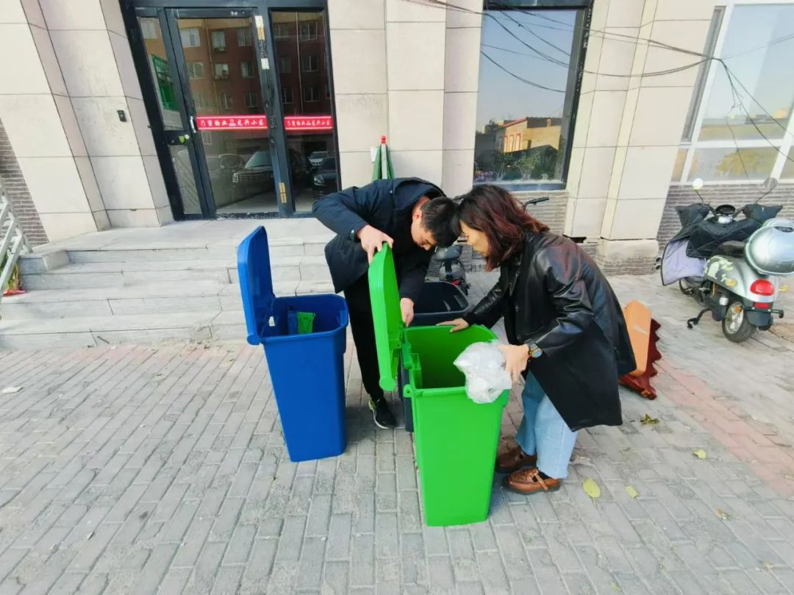

    奈曼旗教育体育事业发展中心在与社区日常沟通中，了解到龙兴小区没有分类垃圾桶，得知这一情况后，马上买来3个分类垃圾桶组装并安放在小区院内，助力推进垃圾分类工作，从而改善小区居住环境。

   本次垃圾桶捐赠活动将有助于改善小区生活垃圾的处理问题，不断提高小区居民的满意度和幸福感，同时倡导居民之间互相监督，杜绝垃圾乱扔乱倒现象，让更多人参与到垃圾分类工作中，共同提升城市形象。

